PG Zuidwesthoek te Sluis e.o.

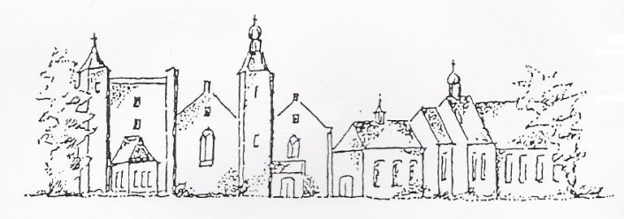

Zondag 25 juli 2021
Cadzand

Voorganger: ds. J.C. de Beun
Organist: dhr A.Hogendoorn
Ambtsdrager: mw J.Bakker:
Lector: mw W. Prins
Kinderkring; dhr W. Steenbeek

De collecte bij de uitgang is bestemd
voor kerkrentmeesters en diaconie.
De 2e collecte voor Commissie d’r Bie

De bloemen uit de dienst gaan met een groet van de gemeente naar dhr en mw Francke-Pladdet en
mw D. Tack

Na de dienst is er koffie in ’t Zwin

INTREDE

Woord van welkom en mededelingen

Aan de Paaskaars worden de tafelkaarsen
ontstoken.
A.:We ontsteken de tafelkaarsen.
Eén kaars voor Israël
en één kaars voor de gemeente.
Wij beiden
- onlosmakelijk met elkaar verbonden -
mogen ons gedragen weten
naar het licht van de nieuwe morgen.

LIED 970: 1

INTREDELIED 221: 1

Allen gaan staan

BEMOEDIGING EN GROET

Allen gaan zitten

GEBED om ontferming

LIED 221: 2 en 3

TEKST

LIED 23b: 1, 2 en 5

GEBED om verlichting met de Heilige Geest

De kinderen gaan naar de kinderkring
We zingen daarbij:

1.Wij gaan voor even uit elkaar
en delen nu het licht
Dat licht vertelt ons iets van God,
op Hem zijn wij gericht.

2.Wij geven Gods verhalen door
en wie zich openstelt,
ervaart misschien een beetje licht
door wat er wordt verteld.

3.Straks zoeken wij elkaar weer op
en elk heeft zijn verhaal.
Het licht verbindt ons met elkaar,
het is voor allemaal.

SCHRIFTLEZINGEN
Psalm 114

¹Toen Israël wegtrok uit Egypte,
het volk van Jakob dat vreemdtalige land verliet,
²werd Juda zijn heiligdom,
Israël zijn koninkrijk.

³De zee zag en vluchtte,
de Jordaan trok zich terug,
⁴de bergen schrokken op als rammen,
als lammeren sprongen de heuvels op.

⁵Waarvoor, zee, neem je de vlucht,
Jordaan, trek jij je terug?
⁶Waarvoor, bergen, schrikken jullie op als rammen,
springen jullie, heuvels, als lammeren op?

⁷‘Voor het aanschijn van de Heer, – beef, aarde! –
voor het aanschijn van de God van Jakob.
⁸Hij verandert de rots in een bron,
hard gesteente in een stroom van water.’

Marcus 6:45-52)

Meteen daarna gelastte hij zijn leerlingen in de boot te stappen en alvast naar de overkant te varen, naar Betsaïda; intussen zou hijzelf de menigte wegsturen. ⁴⁶Nadat hij afscheid van de mensen had genomen, ging hij de berg op om er te bidden. ⁴⁷Bij het vallen van de avond was de boot midden op het meer, en hij was alleen aan land. ⁴⁸Toen hij zag dat de leerlingen door de hevige tegenwind maar nauwelijks vooruitkwamen, hoe hard ze ook roeiden, liep hij tegen het einde van de nacht over het meer naar hen toe, en hij wilde hen voorbijlopen. ⁴⁹Toen ze hem over het water zagen lopen, dachten ze dat hij een geestverschijning was en ze schreeuwden het uit. ⁵⁰Ze hadden hem allemaal gezien en raakten in paniek. Maar hij sprak hen meteen aan en zei: ‘Blijf kalm! Ik ben het, wees niet bang.’ ⁵¹Hij stapte bij hen in de boot en de wind ging liggen. Zijn leerlingen waren helemaal van hun stuk gebracht. ⁵²Ze waren niet tot inzicht gekomen door wat er met de broden was gebeurd, omdat ze hardleers waren.

l. Tot zover de Schriftlezing.
Gelukkig zijn zij
die het woord van God horen
het in hun hart bewaren
en eruit leven.
a.Amen

GEDICHT

LIED 23c: 1 en 5

VERKONDIGING

ORGELSPEL

De kinderen komen terug

LIED 272: 1 en 4

DIENST VAN GAVEN en GEBEDEN

Collecte-aankondiging , Inzameling bij de uitgang.

VOORBEDEN – stil gebed – Onze Vader

Allen gaan staan

SLOTLIED 704: 1 en 3

ZENDING EN ZEGEN

LIED 425

We vragen nog even uw aandacht voor de gang van zaken bij het verlaten van de kerk.

ORGELSPEL

AGENDA
Zondag 1 augustus 2021 , 9.30 uur gezamenlijke dienst met PG De Brug te Cadzand, voorganger
ds H.van Ark

Exposities in de Mariakerk, Cadzand:
dagelijks 14.00- 17.00 u, toegang vrij

ingekomen bericht:
ook voor augustus 2021 zijn de Duitstalige kerkdiensten geannuleerd.

zie ook: www.pknzuidwesthoek.nl

